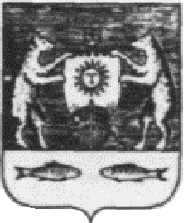

**Российская Федерация**

**Новгородская область**

**ДУМА НОВГОРОДСКОГО МУНИЦИПАЛЬНОГО РАЙОНА**

**РЕШЕНИЕ**

от 09.06.2023 № 853

Великий Новгород

**О досрочном прекращении полномочий**

**Главы Новгородского**

**муниципального района**

**О. И. Шахова**

В соответствии с пп.2 п.6 статьи 36 Федерального закона от 06.10.2003 № 131-ФЗ «Об общих принципах организации местного самоуправления в Российской Федерации», с п.2 статьи 26 Устава муниципального образования Новгородский муниципальный район,

Дума Новгородского муниципального района

**РЕШИЛА**:

1. Досрочно прекратить 13 июня 2023 года полномочия Главы Новгородского муниципального района Олега Игоревича Шахова по собственному желанию.

2. Опубликовать настоящее решение в периодическом печатном издании Новгородского муниципального района «Официальный вестник Новгородского муниципального района» 13 июня 2023 года.

**Председатель Думы**

**муниципального района Д.Н.Гаврилов**